СПИСЪК НА УЧЕБНИТЕ ТЕТРАДКИ И ПОМАГАЛА ЗА VII КЛАС, УЧЕБНА 2024/2025 Г.

№ | Учебен предмет | Заглавие | Издателство:
1 | БЕЛ | Учебна тетрадка по български език за 7 клас  Колектив: М. Георгиева, В. Жобов, Д. Димитрова, В. Габровска  Работни листове по литература за 7 клас  Колектив: М. Герджикова, И. Кръстева, Олга Попова, | “Анубис”  “Булвест”
2 | Англ. език | English Plus - Workbook | Oxford
3 | Математика ЗУЧ | Учебна тетрадка №1 и №2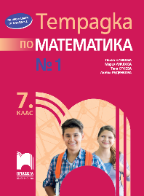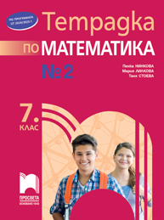 | „Просвета – София” АД
4 | КМИТ
5 | История и цивилизации
6 | География и икономика | Тетрадка ПЛЮС за активно учене по география и икономика за 7 клас  автори: Д. Ангелова, Л. Любенова  Атлас по география и икономика 7 клас | “Анубис”  “Домино”
7 | БЗО
8 | ХООС
9 | Физика и астрономия | Учебна тетрадка по физика и астрономия за 7 клас. По учебната програма за 2023/2024 г., автор Максим Максимов | Булвест 2000
10 | Музика | Учебна тетрадка по музика | ПРОСВЕТА 1945  Творчески колектив:Вяра Сотирова, Росица Драганова, Галунка Калоферова, Здравка Матеева
11 | Изобр. изкуство
12 | Технологии и предприемачество
13 | Испански език | Mochila ELE 1  Libro del alumno - учебник  Mochila ELE 1  Cuaderno de actividades - учебна тетрадка | „Едюкейшънъл Център”
14 | Немски език | Beste Freunde A1.2 | Hueber
15 | Руски език | - Учебник по руски език „Радуга“ за 7 клас, автор Татяна Ненкова  - Учебна тетрадка по руски език за 7 клас, автор Татяна Ненкова | „Велес“  „Велес“
16 | Математика ИУЧ | 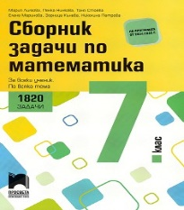  Сборник със задачи по математика за 7. клас. 1820 задачи  По учебната програма за 2024/2025 г. | Издателство: „Просвета – София” АД
17 | Час на класа | Спазвам правилата 7-ми клас. | ,,Рива“

